一時保育のしおり

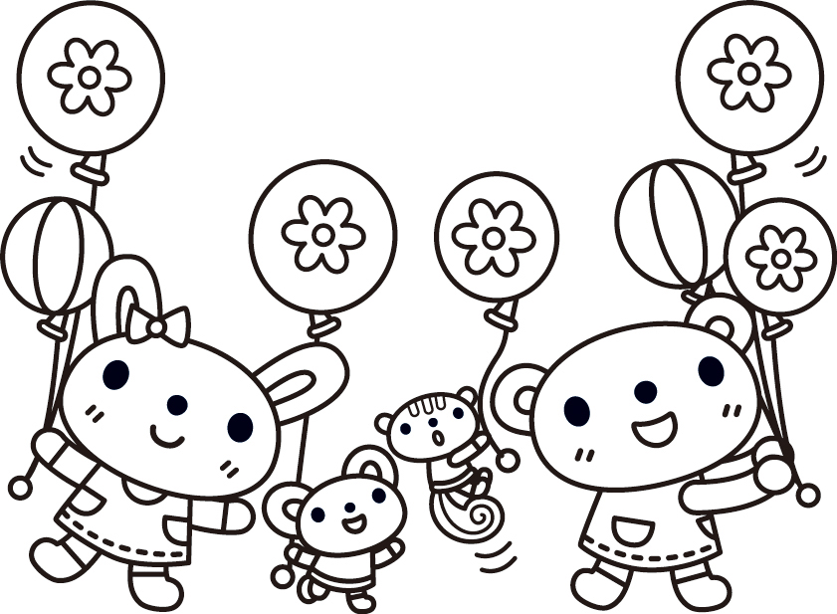

申請受付
子ども未来課
℡ ３５７－７４５４
予約・申込み受付
遠山保育所内一時保育室
かきのみ組
℡３５３－７５０７
＊利用希望日の２週間前より受付します。
＊電話による受付時間
午前９時より午後４時まで

一 時 保 育 の ご 案 内
- こんな時にご利用ください。
私的理由保育 | 私用、リフレッシュ、通院 等 | 週２日まで
特定保育 | 保護者の就労、就学 等 | 週３日まで | 勤務証明書添付
緊急保育 | 入院、看護、介護、出産前後など | ２週間まで | 診断書等添付
- 対象児童 生後１年以上の就学前の児童（保育園に入所していないこと）
- 場 所 遠山保育所かきのみ組（七ヶ浜町遠山４丁目３－１５）
- 保育時間 月曜日～金曜日
○１日保育 午前８時３０分から午後５時まで
○午前保育 午前８時３０分から午後０時３０分まで
- 休 日 土曜日、日曜日、祝祭日
年末年始（１２月２９日から１月３日）
- 利用料金 ○１日保育 保育料 ３歳未満 １，３００円
３歳以上 １，０００円
給食代 ３００円
○午前保育 保育料 全年齢 ７００円
給食代 ３００円
・年齢は、年度初日時点での区分になります。
・料金はお子様を預ける際に遠山保育所事務室にてお支払いください。
- 申込み方法
・子ども未来課に、「一時保育事業利用申請書」並びに必要書類を提出し、登録してください。 ℡ ３５７－７４５４
＊登録は、年度毎に必要です。
・登録後は、利用したい日の前日の午後４時まで予約してください。
(定員は保育士の人数、子どもの年齢により変動します。)
＊遠山保育所内一時保育室（かきのみ組） ℡３５３－７５０７
・申請、申込みの内容によっては、お預かりできない場合があります。
- 給 食 ３歳未満児は、完全給食となります。
３歳以上児は、主食（ごはん、パン）を持参ください。
・食物アレルギーのある方は、事前にご連絡ください。
- 持ち物
日中用 | おむつ６枚、お尻拭き、ビニール袋３枚（汚れ物入れ）、着替え一式、フェイスタオル１枚(おむつ交換用)、水筒（水又はお茶）、帽子
食事用 | ３歳未満・・・おしぼり３枚、エプロン１枚  ３歳以上・・・おしぼり３枚、主食、箸又はフォーク
午睡用 | カバー付敷き布団、バスタオル（冬季は毛布か布団）
・すべての物に大きくマジックで名前を書いてください。（オムツ、お尻拭き、フェイスタオル、靴下、靴，衣類、帽子、ビニール袋等）
・初回利用時、ティッシュ１箱持参ください。
・季節により持ち物が変わるので、予約時に確認してください。
- その他
一時保育事業の内容は、都合により変更する場合があります。

一日の保育（基本的なプログラム）

８：３０～９：３０ 随時登所
好きな遊びをする、片付け、排泄
９：３０ 朝の集まり・おやつ（３歳未満児）
１０：００ うた、手遊び、絵本、リズムあそび、散歩、
外あそび・プールあそびなど
１０：５０ 片付け、排泄
１１：００ 給食
１２：００ 随時降所（午前保育）
１２：３０ 排泄、午睡
１５：００ 起床、排泄、おやつ
１５：３０～１７：００ 随時降所

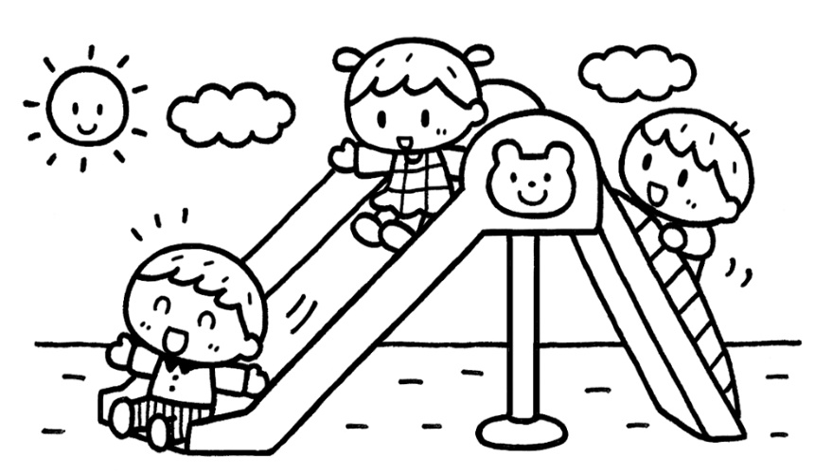
＜お願い＞
- 送迎は、保護者の方がしてください。また駐車場は、一方通行になりますので運転にご注意ください。

- その日のお子さんの健康状態や緊急連絡先（２箇所）をお知らせください。健康状態によりお預かりできないこともあります。

- 朝、家で検温をしてください。受付で紙に記入して頂きます。保育中にも検温します。

- 都合によって欠席する場合、９時半までに連絡してください。

- 食物アレルギーのある方は、必ず事前に連絡してください。お弁当持参となります。

- 体調不良などで帰宅した場合でも予約したとおりの料金をいただくことになります。

遠山保育所（かきのみ組）を利用する保護者の方々へ
駐車場は、一方通行になりますので、ご協力お願いします！！
出口
園庭

入口
駐車場

至 貞山橋
至 町内

県道５８号線

